SURAT PERNYATAAN KEASLIAN NASKAH

Yang bertandatangan di bawah ini:

Nama : Ranno Fachryanto

NIM/NIK : I0117109

Instansi : Universitas Sebelas Maret

Alamat : Jl. Bougenville Raya No. 3 Rawa Tembaga RT 08 RW 06 Jakasampurna, Bekasi Barat

Email : rannofachryanto@student.uns.ac.id

Telepon/Hp : 081329459542

Judul Naskah : PERENCANAAN DAN OPTIMASI PENJADWALAN PROYEK
REVITALISASI MASJID AL-WUSTHO KOTA SURAKARTA
DENGAN SOFTWARE PRIMAVERA 6.0

Menyatakan bahwa naskah yang saya serahkan dan ajukan untuk dimuat pada Jurnal Matrik merupakan naskah yang belum pernah diterbitkan dan tidak mengandung unsur plagiarisme. Jika dikemudian hari ditemukan dua hal di atas maka saya bersedia untuk dikenakan sanksi sesuai ketentuan dan peraturan yang berlaku.

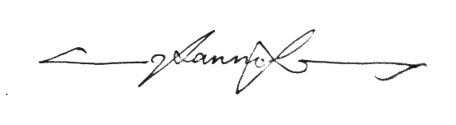
Surakarta, 16 September 2021

Ranno Fachryanto

